DOBROVOLJNO VATROGASNO DRUŠTVO TRILJ
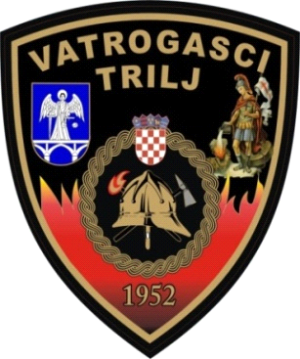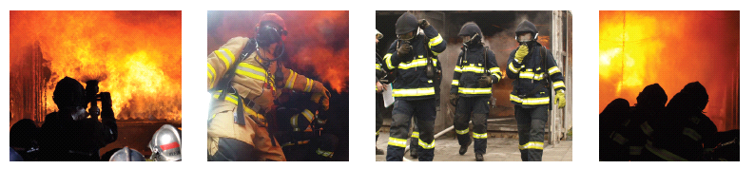
Kristine Šušnjare 1A. 21240 Trilj Hrvatska, OIB: 82450717295, dvdtrilj@gmail.com

Temeljem članka 61. Statuta DVD-a Trilj sazivam 24. sjednicu Upravnog odbora za dan 11. svibnja 2026. g. ( ponedjeljak ) u 19:00 sati koja će se održati u prostorijama vatrogasnog doma na drugom katu.

Za dnevni red predlažem sljedeće:

- Prijedlog za usvajanje/ ne usvajanja zapisnika s 23. sjednice Upravnog odbora.
- Izvještaj zapovjednika o polugodišnjim aktivnostima i intervencijama.
- Prijedlog raspisivanja natječaja za rad na određeno vrijeme u ljetnoj sezoni 2026. godine od 1. lipnja do 30. rujna 2026. g.
- Dokument predsjednika povjerenstva zaduženog za rad s vatrogascem pripravnikom za uspješno završen/ ne završen program odnosno osposobljenost u samostalnom radu pripravnika Mate Čovića uz prijedlog o sklapanja/ ili ne sklapanja ugovora na neodređeno vrijeme s pripravnikom. Ugovor na određeno vrijeme izlazi 18. svibnja 2026. godine.
- Prijedlog za ugradnju Starlink satelitskog Interneta zbog potreba brzine rada vatrogasnih sustava, sadašnji Internet nije optika nego žičani i sustavi često blokiraju.
- Dan otvorenih vrata DVD Trilj kroz lipanj 2026. godine
- Razno.

Molimo da se odazovete na sjednicu ili opravdate svoj izostanak.

Predsjednik Upravnog odbora DVD Trilj

Ivan Bugarin dipl. ing. el.

U Trilju, 1. svibnja 2026. g.

